2020第21届中国（山西）国际美容美发美体化妆用品博览会
时间：2020年6月11-13日 地点：中国太原煤炭交易中心（万柏林区长风西街6号）
邀 请 函

组织机构：
主办单位：北京美博环球文化传播有限公司
山东美博国际文化传播有限公司
山西省美容美发化妆品协会
支持单位： 山西省商务厅 山西省技术质量监督局
山西省工商联 山西省妇联 山东美博国际文化传播有限公司
承办单位 :太原中展美博会展服务有限公司
广州美博国际文化传播有限公司
展会介绍：
山东美博国际文化传播有限公司作为中国美容美发化妆品行业的专业品牌打造商及综合服务机构，提供多元化服务，业务领域涵盖：展会、会议、论坛、教育、新媒体等。2017年9月20日中国（青岛）国际美容美发化妆用品博览会正式通过UFI认证，展会承办方山东美博国际文化传播有限公司也通过UFI评审委员会的表决，正式成为UFI成员。
一个专属平台，为美业而生，覆盖中国及促进一带一路市场网络，19年砥砺前行，美博国际已把中国美容系列展从山东发展到全国，与美博国际合作公司：北京美博环球文化传播有限公司、北京中百文化传播有限公司、郑州美展文化传播有限公司、济南美博文化传播有限公司、青岛美博国际文化传播有限公司、武汉环球美博文化传播有限公司、长沙百商美博会展服务有限公司、香港美博国际文化传播有限公司、太原中展美博会展服务有限公司、广州美博国际文化传播有限公司、厦门美联博雅会展服务有限公司，布局全国，共同打造中国美容行业连锁展，每年在北京、青岛、济南、郑州、武汉、昆明、太原、厦门、南宁等地举办美博会，累计成功举办100余届，构成覆盖中国及促进一带一路的市场网络。同时拥有中国巡回美妆文化节、中国美容行业地级招商会等平台，成功举办：美业文化艺术节、千人海帆之夜、合德合利合心意千人盛典之夜、海峡两岸美业盛典、山东美业资源大会、鲁台美业联盟会等活动。

展示范围：
1、日化线：日用化妆品、洗涤及个人护理用品、彩妆、香水、婴幼儿护肤品、口腔护理用品；
2、专业线：美容院护肤品、美体产品及仪器、、纹绣、香薰、美甲产品及工具、原料、OEM\ODM等供应链产品；
3、美发产品类：洗护染烫产品、发制品、养发育发产品、美发设备；
4、医学整形美容：整形设备、仪器、整形技术、整形机构、生物基因美容产品；
5、减肥养生保健类：减肥产品、减肥技术及设备、艾灸、酵素、经络魔罐瘦身、悬灸养生、熏蒸护理、能量石经脉护理、香薰；
6、女性时尚用品类：流行饰品、消费品、沙龙护肤、仪器、保健品、化妆包等;
7、包装材料类：包装器械、各类容器、专用箱包、装潢印刷；
8、口腔美容：牙齿美白、口腔护理产品；
9、沐浴洗浴：温泉、泳池、沐浴、桑拿、会所、SPA、足浴、健康产业等；
10、其它：美业微电商、专业媒体、教育培训机构。
众多媒体支持:
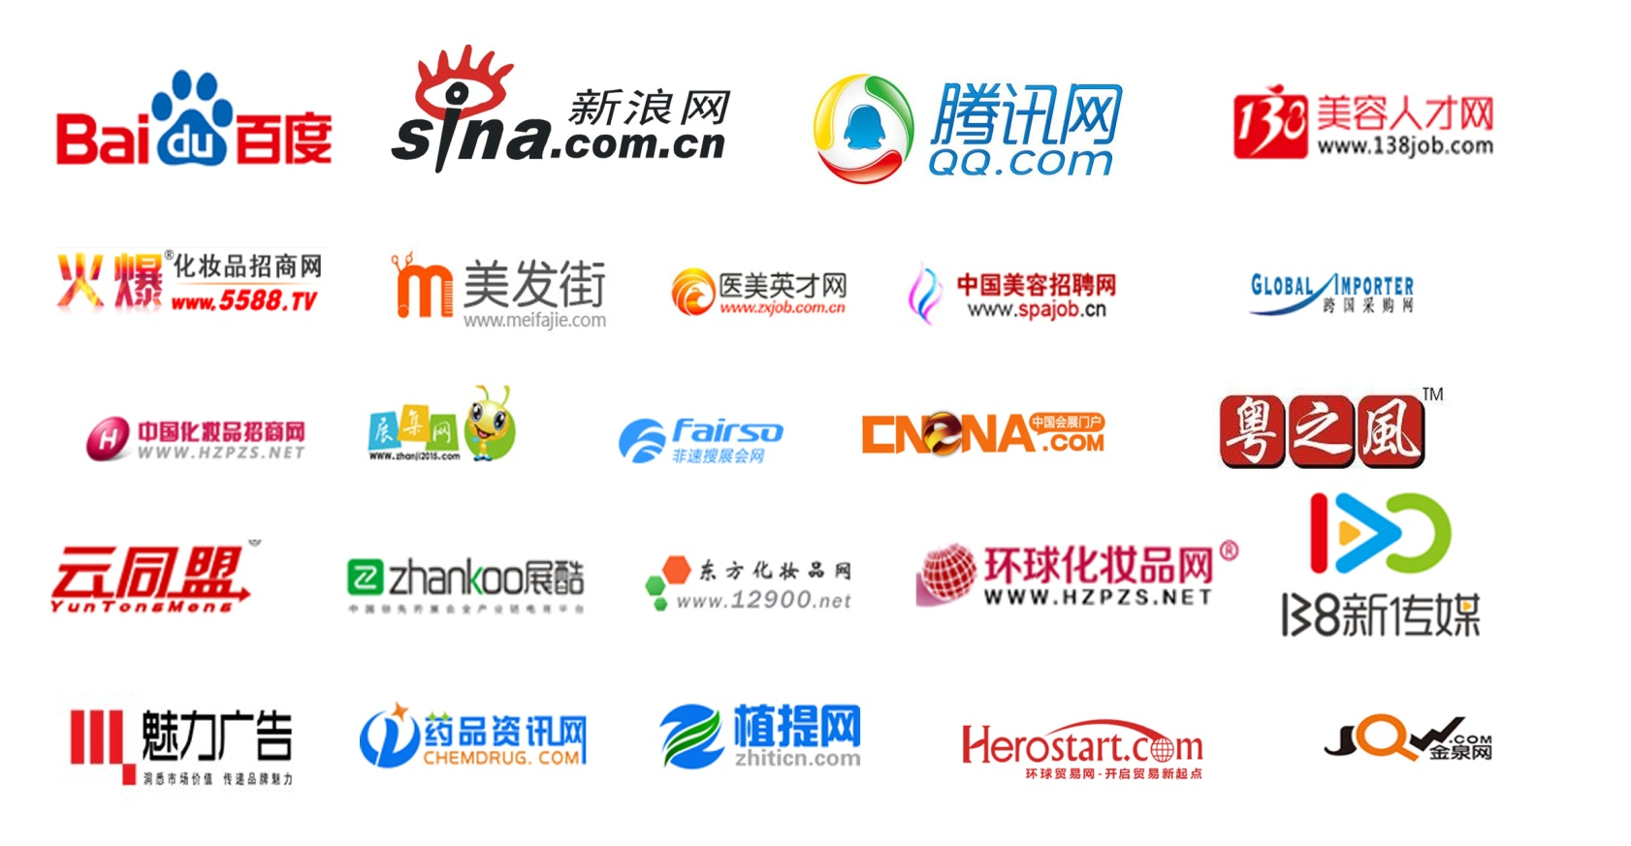

收费标准：
企  业  性  质 | 旗舰展位收费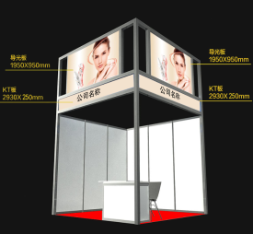 | 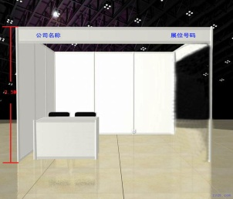  标准展位收费 | 空地收费(36 m²起租)  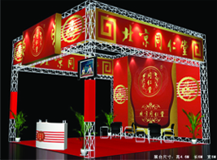
费用 | RMB8800元/9m² | RMB 6800元/9m² | RMB600元/m²
展  位  配  置 | 展位配置在普通标准展位的基础上铺设地毯、彩色KT板（3m×50CM）企业楣板、加配高档圆形玻璃桌一张、两把洽谈椅 | 包括三面围板、一张洽谈桌(信息台)、两把椅子、一只电源插座（220V/5A）、中英文公司名称楣板 | 特装展位不配桌椅、电源如有需要请自行租赁，特装布展时要向展馆交纳场地施工费10元/㎡。

会场广告 | 价格 | 市场派发广告 | 价格
门楼广告 | 8000元/展期 | 入场券广告 | 5000元/万份
气拱门 | 4000元/展期 | 请柬广告 | 6000元/万份
室内、室外广告位 | 500元/m² | 手提袋广告 | 5000元/一千个
广告费用：

展会上届回顾：
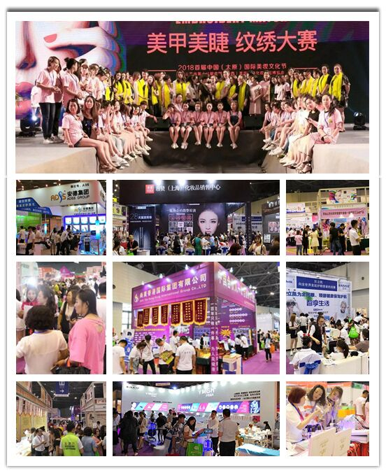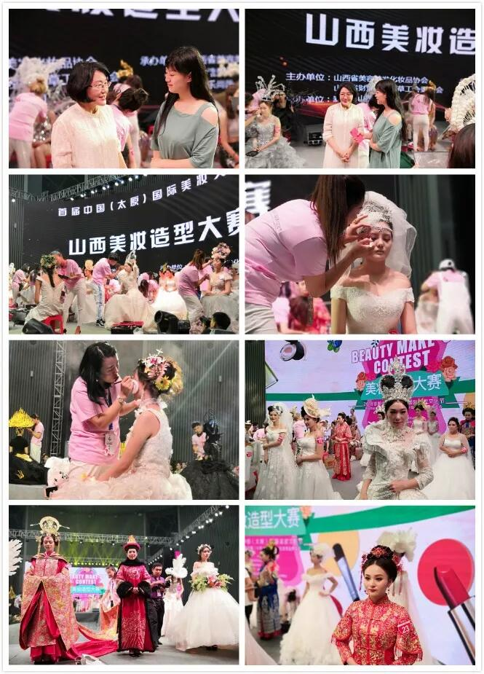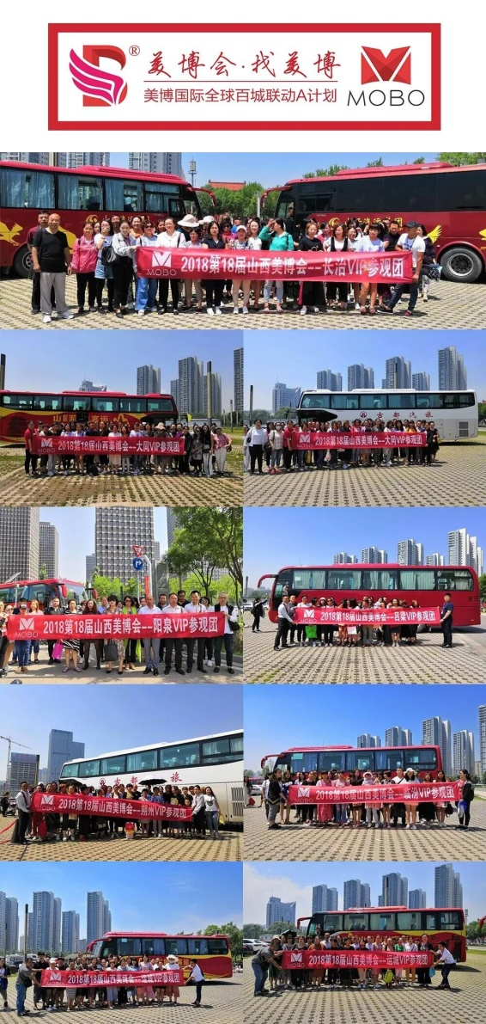

宣传亮点：
1、启动大巴车服务：山西太原美博会，辐射：河南、河北、山西、陕西、内蒙.北京等区域，因此我们在山西省11地市119个县，设免费大巴车乘坐服务，方便快捷尽显人性化；
2、组团化：我们在各城市及地市设立专门的观众报名处，让观众更加方便的跟随团队进行参观，并对负责组织的人员进行奖励；
3、互联网宣传：通过专业的社群进行宣传，红包的派发，粉丝群的打造；专业网络媒体的付费广告形式、官方网站的推送、协会商会的链接转发等方式；
4、一对一派送：中期印制了上万份参观指南，专业的市场派发人员进行一对一的派送到店内负责人手中，提前预览本届展会的情况，外省城市我们启动了顺丰快递的方式进行邮递，让观众快速便捷的掌握展会情况；
5、观众网上预约：提前设置观众网上预登记，让观众提前了解展会动态，提前预约，现场可免登记入场；让观众感受到真正的愉悦商务之旅。
参展手续：
请认真填写《参展合约书》加盖公章寄送或传真至组委会，并于七日内将参展费用汇至指定帐号，且将银行付款底单传真至组委会，以确认参展。展位安排：“先报名、先交款，先安排”原则，组委会最终保留少量展位调动权。
参展要求：具有企业法人资格营业执照；经营进口化妆品须有商检合格证、卫生许可证；厂家具有生产许可证、卫生许可证；不得经营假冒伪劣产品，否则后果自负。
美博会组委会联系方式：
公司名称：太原中展美博会展服务有限公司
山东美博国际文化传播有限公司
办公地址：山西省太原市解放南路52号.
联系人： 杨红 手机号码：+86 15192555988 18678906302 QQ邮箱：1022875128@qq.com 座机：0532- 85010713

